附件1：
教学计划核查流程

各学院从教务系统里导出教学计划表流程如下：
1、进入教务管理系统，按着如下的步骤进入打印查询界面
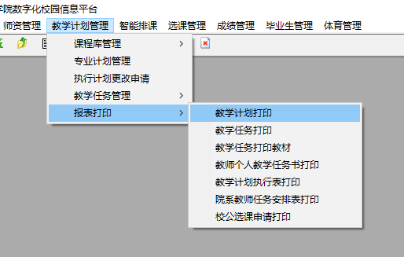
2、进入打印界面后，选择学院、年级，勾选专业方向，无需选择开学学期（这样可以导出1-8学期的全部课程），点击输出即可。
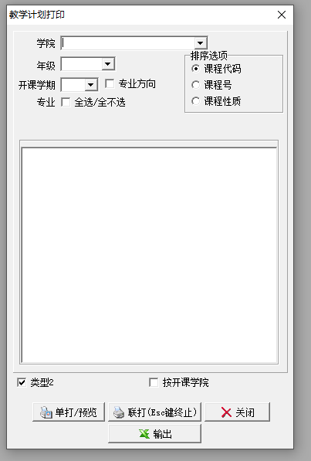
- 输出之后，请对课程类别进行筛选，再选择相应学期的课程进行审查
①筛选课程类别，例如选择“公共基础课”，然后再对开课学期进筛选，先选择“1”，查看第一学期的课程；
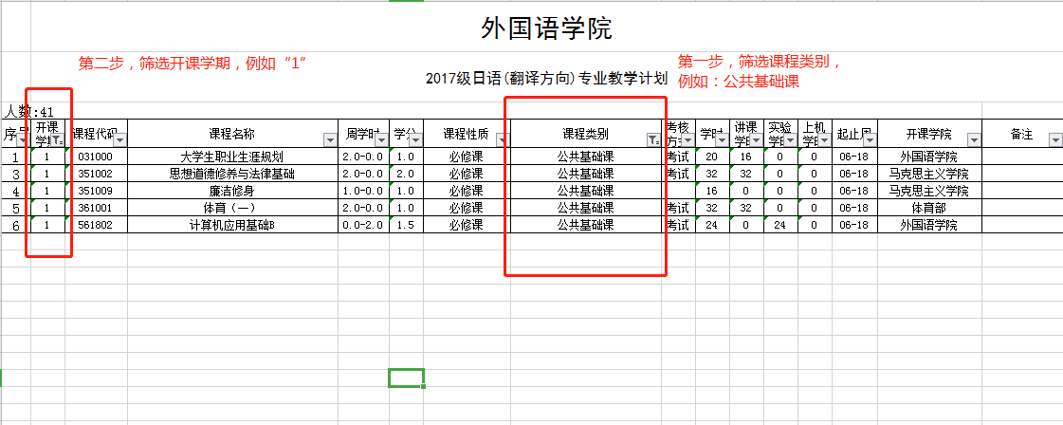
②根据人才培养计划，查看第一学期公共基础课录入情况，检查课程信息是否有录入错误，或是课程漏录的情况，例如下图显示第一学期公共基础课共5条，和上面的课程相比对，检查发现无漏录，课程性质、学分、开课学院录入正确。
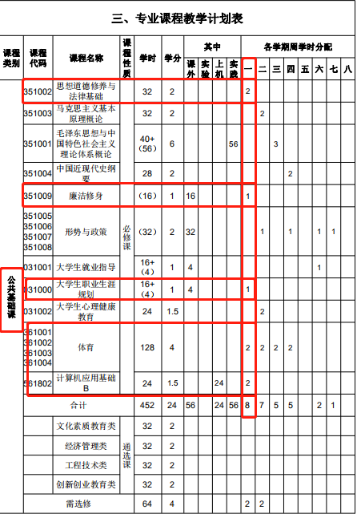
利用上面的方法再对其他学期的公共基础课进行核对，再依次核对学科基础课、专业领域课等。
- 核对完成后，请在相应地点签字盖章即可
